１～3年生
ドラッグレター 乳糖不耐症特集 （２０２６年１月）
牛乳や乳製品でお腹が ゴロゴロ する人へ
にゅうとうふたいしょう
牛乳や乳製品を摂取した後、お腹がゴロゴロする人は乳糖不耐症かもしれません･･･。
小腸で作られる乳糖分解酵素によって牛乳などに含まれる乳糖が分解され、小腸で吸収されます。
＜幼少期＞
＜高校生＞

30分～2時間後

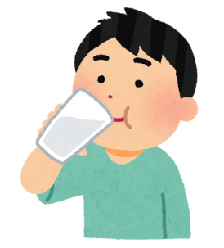
牛乳（コップ1～2杯）

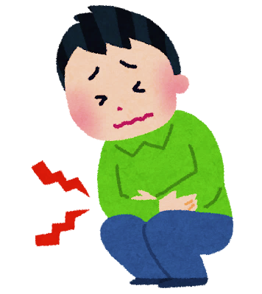

下痢、腹痛、
お腹が張る
などの症状

症状なし

高校生になる頃には、乳糖分解酵素がほとんど作られなくなり、小腸で分解・吸収されなかった乳糖が大腸内の細菌によって分解され、症状が現れます。

乳糖不耐症の人にお勧めの対処法

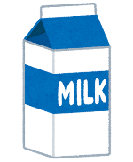
● 乳糖の量が抑えられた牛乳や乳製品を摂取する
● 牛乳や乳製品を温めて飲む ⇒ 腸への刺激が弱まる！

● 牛乳や乳製品の１回あたりの摂取量を減らし、数回に分ける ⇒ 乳糖が分解されやすくなる！

（例）牛乳を飲む場合
1日200 mL（コップ1杯）を1回30〜50 mLに分ける。
飲む間隔を2時間以上空ける。

乳糖を含む飲食物の摂取を控えれば、乳糖不耐症は起こりません。
カルシウム補給などのために牛乳や乳製品を摂取する場合、少しずつ増やしながら毎日摂取することによって乳糖分解酵素が再び作られるようになるため、乳糖不耐症の症状を軽減することができます。

参考・引用：MSDマニュアル「乳糖不耐症」、千葉市医師会HP『上手なお付き合いで栄養摂取を「乳糖不耐症」』、農林水産省「もっと知りたい！牛乳のチカラ」
健康やお薬などについて、気になることがある方は、相談薬局・出張相談会で薬剤師に気軽にお尋ねください。

作成・発行元

《 －出張相談会－ 保健室に学校薬剤師が来ます 》
ドラッグレターの内容、医薬品や健康、薬物乱用など
について、相談・聞きたいことがある人は保健室まで！
●月●日（●） ●時●分 ～ ●時●分

